
CEMP – Centro Educacional Marapendi
Nome: ______________________________________________ Data: / /2024
Professor(a): Mayara D’Almeida 8 º Ano do Ensino Fundamental II Turma: _____
QUESTIONÁRIO 2 DE CIÊNCIAS 1º Bimestre

- COPIE AS PERGUNTAS NO CADERNO.RECORTE E COLE NO SEU CADERNO AS IMAGENS / TEXTOS – OU O QUE ESTIVER
DENTRO DE QUADROS! CAPRICHE!

1. Assinale com “X” a alternativa com as características da reprodução das Briófitas que julga ser mais coerente.

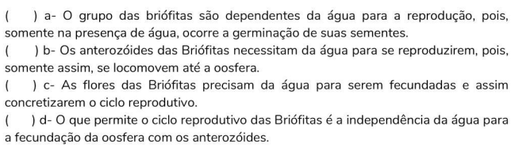

2. Observe a imagem a seguir e responda o que se pede:
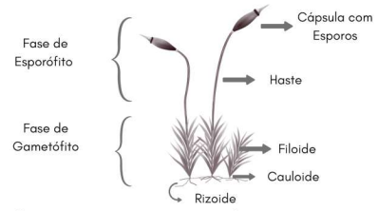

No grupo das Briófitas, durante o ciclo de Alternância de Gerações o que corresponde a Fase Duradoira ou Fase Dominante? Pule 2 (duas) linhas.

3. O grupo das Pteridófitas, seguindo a linha evolutiva, compartilham características com o grupo das Briófitas. Marque com um “X” a alternativa mais próxima com a(s) característica(s) em comum entre esses dois grupos.

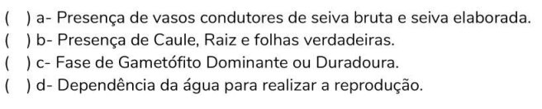

4. No Brasil, a espécie mais conhecida do grupo das Gimnospermas é o Pinheiro-do-Paraná, pertencente ao grupo da Araucárias. Esta espécie possui o famoso pinhão.

A) O pinhão representa qual estrutura do ciclo reprodutivo das Gimnospermas? Pule 2 (duas) linhas.
B) Qual é o nome das estruturas de reprodução das Gimnospermas? Pule 2 (duas) linhas.

5. Quais características evolutivas das Gimnospermas permitiram a independência da água para a reprodução?
Pule 2 (duas) linhas.

6. Complete o texto com algumas características do grupo das Angiospermas, a seguir, corretamente.

Sementes – Caule – Polinização – Flores – Fruto – Vasos condutores – Ovário – Polinizadores

7. Associe com um “F” para partes femininas ou “M” para partes masculinas da flor.
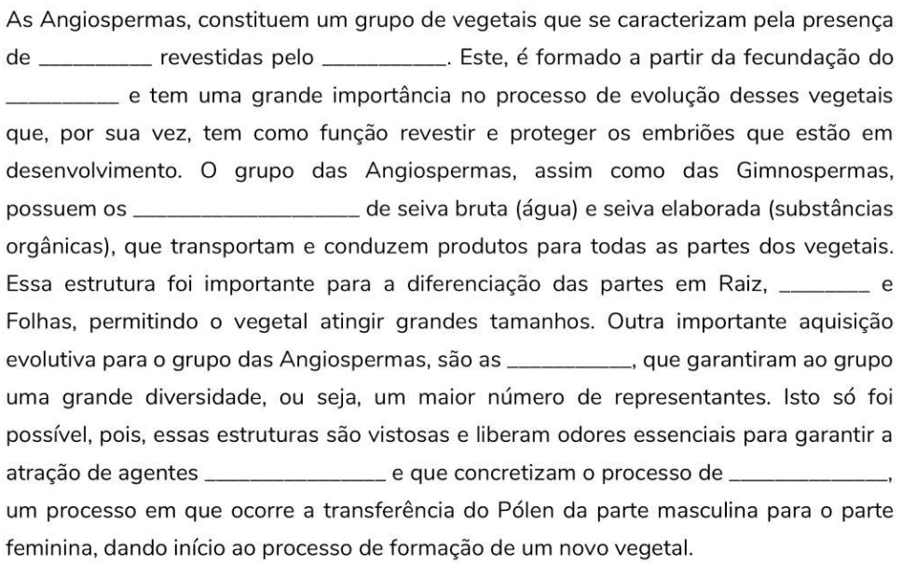

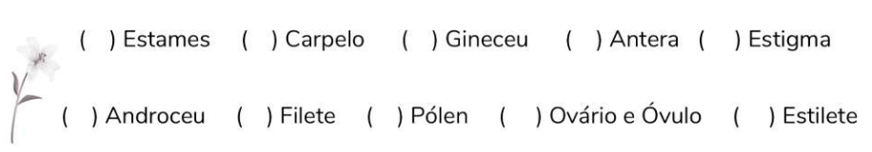

8. Diferencie o que é um fruto, pseudofruto e frutos partenocárpicos. Cite um exemplo de cada.
Pule 4 (quatro) linhas.

